 | Année Universitaire : 2025-2026  TW2.0
Atelier n°1 :
Mise en place et installation d’un projet Symfony 6
Méthode 1 (Symfony CLI)

Objectifs
L’objectif de cet atelier est et de mettre en place l’environnement de développement de Symfony 6.4 et de créer un premier projet.

- Requis pour installer un projet Symfony 6.4
Pour installer et utiliser le Framework « Symfony 6 », nous allons avoir besoin des outils suivants :
- Un serveur WEB avec la version de PHP 8.1 ou supérieur en installant Xampp ou Wamp. (On vous recommande d’installer XamppServer.)
- Composer
- Un éditeur de texte : vous pouvez utiliser PhpStorm, Visual Studio Code, Sublime Text, etc…
- Mise en place de l’environnement de développement
- Installation de PHP et serveur WEB :
- Installer « Xampp » avec la version 8.1.x

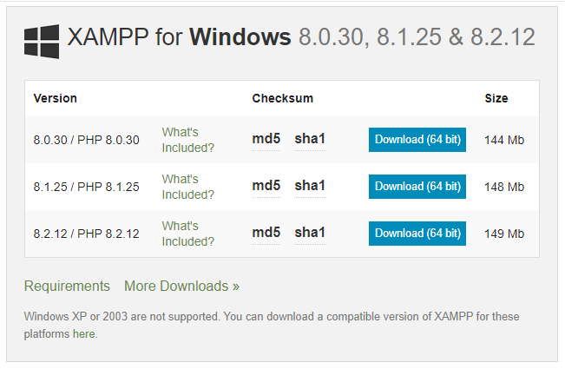

- Après avoir terminé l’installation de « Xampp », ajouter le chemin de votre interpréteur php dans le path :
- Aller sur le répertoire Xampp et copier l’emplacement de votre interpréteur php: C:\xampp\php
- Aller dans Panneau de configuration -> Système -> Paramètres système avancés -> variables d’environnement.
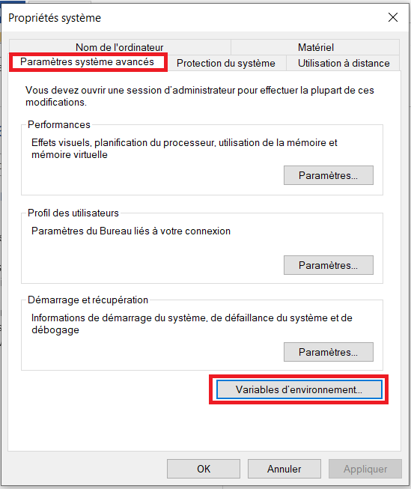
- Allez dans variables système et sélectionner Sélectionner la variable
Path -> modifier -> et copier l’adresse de votre interpréteur php C:\xampp\php
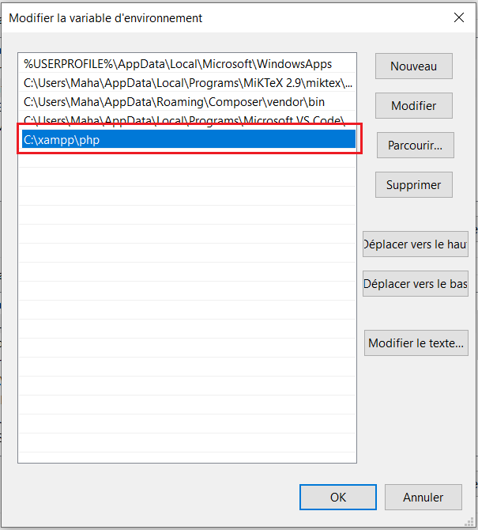
- Tester sous le logiciel d'interprétation des commandes CMD, la commande PHP et voir si elle est prise en charge : taper php –v et assurez-vous que vous avez la bonne version.

- Installation de « Composer » :
- Consulter la page : https://getcomposer.org/download/ et télécharger « Composer-setup.exe »
- Exécuter « Composer-Setup.exe » pour installer « Composer »
- Taper la commande composer -v et assurez-vous qu'il n'y a pas un message d'erreur particulier

- Installation d’un projet Symfony 6

Il faut tout d’abord installer l’outil CLI (command line interface), pour cela :
- Lancer l’invite de commande windows powershell
- Taper la commande suivante : Set-ExecutionPolicy RemoteSigned -Scope CurrentUser
- Installer Scoop (Scoop est installeur en ligne de commande pour Windows) via cette commande : irm get.scoop.sh | iex ou bien
iex (new-object net.webclient).downloadstring('https://get.scoop.sh')
- Lancer la commande suivante : scoop install symfony-cli
- Vérifier les exigences du projet symfony :
symfony check:requirements
- Lancer l’invite de commande « cmd » et taper la commande :
symfony new FirstProject --version=”6.4.*” --webapp
Si vous avez besoin d’une API ou application micro-service, tapez la commande :
symfony new FirstProject --version=”6.4. *”

NB :
En cas d’erreur GIT à n’importe quelle étape, il suffit juste d’installer GIT à partir de ce lien et de vous assurer qu’il a aussi été ajouté aux variables d’environnement. Un redémarrage du CMD s’il est ouvert pendant l’installation est aussi préférable.

- Lancer un projet Symfony 6
Il existe 2 méthodes qui nous permettent de lancer le projet Symfony déjà installé.

1ère méthode (Recommandée): Utiliser le serveur interne de Symfony (L’outil CLI doit être déjà installé)
- Lancer l’invite de commande dans le projet symfony intitulé ici « FirstProject »
- Lancer le serveur local de symfony en tapant la commande
symfony server:start ou symfony serve
- Accéder à l’URL http://127.0.0.1:8000 pour vérifier l’installation de votre projet.

Autres Commandes utiles :
- Arrêter le serveur : symfony server:stop
- Vérifier le status du serveur : symfony server:status
- Lancer sur un autre port: symfony server:start –port=8080

2ème méthode : Utiliser le Built-in PHP Server
- Lancer l’invite de commande dans le projet symfony intitulé ici « FirstProject »
- Lancer la commande : php -S localhost:8000 -t public

3ème méthode : Utiliser le serveur Apache
Afin d’utiliser le serveur Apache, il faut s’assurer que votre projet a été créé sous le répertoire htdocs de xampp (ou le répertoire www de wamp). Pour cette raison, il faut :
- Créer le projet sous le dossier « htdocs » de xampp (ou www de wamp)
- Démarrer le serveur de Xampp en exécutant « xampp-control.exe » sous le répertoire Xampp
- Accéder à l’URL suivante pour vérifier l’installation de ton projet : http://localhost/FirstProject /public/index.php

- Si le projet est fonctionnel, vous devez obtenir la figure suivante :
